b

**Justification du choix du moteur d’un Système**

***Portail***

**Modéliser le comportement des systèmes mécaniques dans le but d'établir une loi de comportement ou de déterminer des actions mécaniques en utilisant les méthodes énergétiques**

**PSI – PSI**

**Cycle 5**

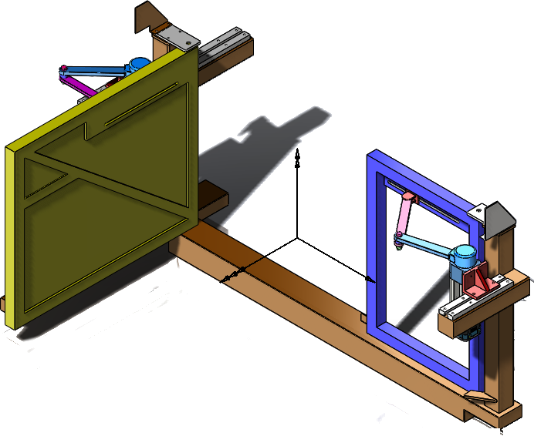

# Objectifs

## Objectif technique

|  |
| --- |
| **Objectif :**  L’objectif de ce TP est de justifier le choix du moteur permettant d’actionner le portail. |

## Contexte pédagogique

|  |  |
| --- | --- |
|  | **Analyser :**   * A3 – Conduire l’analyse   **Modéliser :**   * Mod2 – Proposer un modèle * Mod3 – Valider un modèle   **Résoudre :**   * Rés2 – Procéder à la mise en œuvre d’une démarche de résolution analytique * Rés3 – Procéder à la mise en œuvre d’une démarche de résolution numérique |

## Évaluation des écarts

|  |  |
| --- | --- |
|  | **Les objectifs de ce TP sont de déterminer l’inertie du grand ventail et de justifier le choix du moteur.** |

Les objectifs de cette séance sont de:

* déterminer le moment d’inertie du grand vantail du portail à l’aide d’une méthode expérimentale ;
* comparer le résultat obtenu avec celui :
  + issu de calculs réalisés à partir d’un modèle simplifié du grand vantail ;
  + donné par le logiciel de CAO sur lequel a été réalisée une maquette numérique du grand vantail.
* analyser et d’interpréter les écarts.

# Mise en situation

Lors du dimensionnement des deux actionneurs d’un portail motorisé, plusieurs aspects sont à prendre en compte. Outre le respect des exigences de sécurité (effort limite d’écrasement d’un objet ou d’une personne), il est indispensable de maitriser le temps de cycle d’ouverture/fermeture imposé par le cahier des charges.

Ce temps de cycle est directement lié aux efforts mis en jeu (action de la pesanteur, action du vent sur le vantail...) et aux masses et inerties des pièces en mouvement.

# Inertie d’un ventail

Une même motorisation pouvant être utilisée avec différents vantaux, il peut être intéressant, en vue de déterminer l’équation du mouvement lors d’une phase d’ouverture/fermeture, de connaitre le moment d’inertie de chaque vantail par rapport à son axe de rotation.

## Approche expérimentale

### Expériences

|  |  |
| --- | --- |
| Plusieurs expérimentations ont déjà été réalisées du fait de leur mise en œuvre délicate et accidentogène. Expérience 1 Le grand vantail, de masse a été installé sur un support fixe par rapport au sol. Sur ce support, le grand vantail est articulé de telle manière à ce que son axe de rotation soit horizontal. |  |

|  |  |
| --- | --- |
| On tire avec un câble accroché au grand vantail et équipé d’un dynamomètre. Lorsque l’ensemble est en équilibre, on relève les données suivantes :   * force de 72 N au bout du câble attaché à 0,90 m de l'axe de rotation du grand vantail ; * vantail inclinée d'un angle de 31,5° par rapport à la verticale ; * câble incliné de 95° par rapport au grand vantail. |  |

### Expérience 2

On écarte le vantail de sa position d’équilibre . On laisse ensuite le vantail osciller jusqu'à son immobilisation

|  |  |  |
| --- | --- | --- |
|  |  |  |

## Modélisation

|  |
| --- |
| **Activité 1**   * Visualiser la vidéo « oscillation du grand vantail ». Réaliser un schéma cinématique plan pour modéliser le système étudié puis le paramétrer (repères associés aux solides et paramètres de mouvement). |

## Simulation et résolution

|  |
| --- |
| **Activité 2**   * À partir du modèle ainsi élaboré et à l’aide des résultats issus de l’expérience 1, déterminer la position du centre de gravité du grand vantail. Présenter clairement la démarche utilisée : solide(s) isolé(s), hypothèses utilisées, inventaires des actions mécaniques, théorème(s) utilisé(s)... |

|  |
| --- |
| **Activité 3**   * Déterminer, en considérant un couple de frottement secs au niveau de l’articulation du vantail avec le bâti (noté avec ) et en négligeant les efforts aérodynamiques, l’équation du mouvement du vantail lors de l’expérience 2. À partir du modèle ainsi élaboré et à l’aide des résultats issus de l’expérience 1, déterminer la position du centre de gravité du grand vantail. Présenter clairement la démarche utilisée : solide(s) isolé(s), hypothèses utilisées, inventaires des actions mécaniques, théorème(s) utilisé(s)... |

|  |
| --- |
| **Activité 4**   * Linéariser cette équation en considérant des oscillations de faible amplitude autour de la position d’équilibre du vantail. |

|  |
| --- |
| **Activité 5**   * À partir des informations sur la page Internet <http://res-nlp.univ-lemans.fr/NLP_C_M01_G04/co/Contenu_52.html>, contrôler que la solution de cette équation différentielle est de la forme :   Avec , . |

|  |
| --- |
| **Activité 6**  Le logiciel libre *Tracker* à permit de faire du pointage vidéo à partir des images issues la vidéo de l’expérience 2. Les résultats ainsi obtenus sont renseignés dans le fichier texte « pointage vidéo ».  *En vue d’une éventuelle utilisation dans le cadre des TIPE. Visualiser rapidement la vidéo de présentation « pointage vidéo avec Tracker » puis tracer sous Python, à partir des résultats renseignés dans le fichier texte « pointage vidéo », l’évolution de la position angulaire du vantail en fonction du temps. Utiliser la fonction numpy.loadtxt.* . |

Utiliser les lignes de code suivantes pour récupérer les données du fichier texte dans des tableaux Numpy :

import numpy as np

T,X=np.loadtxt('C:\\fichierColonnes.txt',delimiter=’;’,skiprows=1,usecols=(0,1),unpack=True)

Ce code importe dans les tableaux T et X les colonnes 0 et 1 du fichierColonnes.txt, séparées par des « ; » , en sautant la

première ligne (skiprows=1).

## Inertie des masses additionnelles

Les masses additionnelles permettent de faire varier le moment d'inertie du grand vantail par rapport à son axe de rotation, de sorte à recréer des situations qui correspondent à une grande variété de portails réels (portails différents par leurs formes et leurs matériaux).

|  |
| --- |
| **Activité 7**   * Définir l'ordre de grandeur du moment d'inertie par rapport à l'axe propre d'une masse additionnelle fixée au troisième emplacement (celui qui est au milieu) sachant qu'elle est en acier de masse volumique ρ = 7 800 kg/m3 . * Utiliser le résultat précédent pour déterminer le moment d'inertie par rapport à l'axe de rotation des autres masses additionnelles. * Donner le moment d'inertie total du grand vantail. |

# Choix du moteur

## Puissance motrice en sortie du motoréducteur

|  |
| --- |
| **Activité 8**   * Déterminer la puissance nécessaire à fournir en sortie du motoréducteur dans le but de mettre en mouvement le portail. Pour cela, vous pourrez utiliser une démarche expérimentale, une démarche de modélisation (qui utilisera une approche théorique) ou une approche en utilisant un modèle numérique. |

## Puissance du moteur

|  |
| --- |
| **Activité 9**   * Déterminer la puissance nécessaire à fournir en sortie du moteur dans le but de mettre en mouvement le portail. Il faudra pour cela considérer l’énergie nécessaire à la mise en mouvement du réducteur. |

## Synthèse

|  |
| --- |
| **Activité 10**   * Conclure sur le choix du moteur et sur le rendement énergétique du portail. |